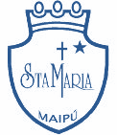
Colegio Santa María de Maipú
Primer Ciclo
GUÍA DE AUTOAPRENDIZAJE N°14: HISTORIA, GEOGRAFÍA Y CS. SOCIALES
1° BÁSICO
- Escribe tu nombre y apellido con letra ligada

OA: 09 | Contenido: Chile en el mapa//Chile entre mar y cordillera.

- Observa la siguiente imagen, luego escribe el título que corresponde a este mapa, ubica a Chile y píntalo con lápiz rojo.
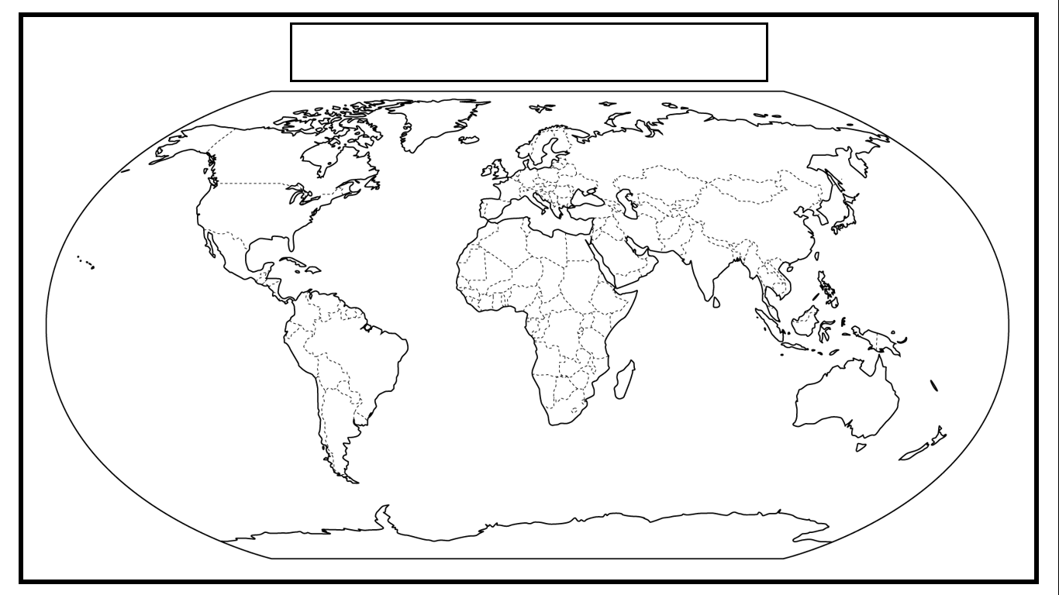

- Utiliza los recortables que estan al final de la guía y pegalos según correspode en la imagen que representa a Chile.
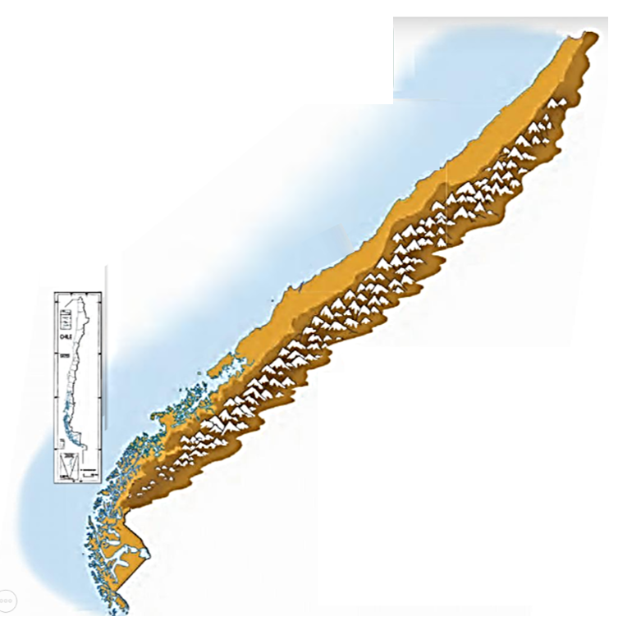
- Dibuja la cordillera de los Andes en el territorio chileno y pinta de azul el océano Pacífico en el siguiente mapa.
Selección múltiple:
- Marca la alternativa correcta de cada pregunta.

1. ¿Qué forma tiene Chile?  a) Larga y ancha.  b) Larga y angosta.  c) corta y discontinua. | 2. ¿Qué países son vecinos con Chile?  a) Brasil, Perú y Argentina.  b) Perú, Bolivia y Argentina.  c) Perú y Bolivia.
3. ¿Cuál afirmación es correcta?  a) Chile se encuentra entre el océano Pacífico y la cordillera de los Andes.  b) La cordillera de los Andes se encuentra entre el océano Pacifico y la cordillera de la Costa.  c) Chile se encuentra entre la cordillera del Pacífico y el océano playero. | 4. ¿Cuál es el océano que baña las costas chilenas?  a) Índico  b) Pacífico  c) Playero
5. ¿Cuál de estas afirmaciones corresponde al océano que baña a nuestro país?  a) Es e océano más grande del mundo.  b) El océano más pequeño de mundo  c) Es un océano sin vida marina. | 6. ¿Cuál concepto corresponde a la siguiente descripción?  Cadena montañosa de América del Sur, que atraviesa Argentina, Bolivia, Chile, Colombia, Ecuador, Perú y parte de Venezuela.  a) Cordillera del Pacífico.  b) Cordillera de la Costa.  c) Cordillera de los Andes.

*Recortables:
Cordillera de los Andes
Océano Pacífico
Cordillera de los Andes

